После вмешательства межрайонной природоохранной прокуратуры земельный участок в Троицком административном округе освобожден от отходов строительства
19.08.2022
Межрайонной природоохранной прокуратурой г. Москвы проведена проверка соблюдения требований законодательства при использовании земельных участков в поселении Марушкинское Троицкого административного округа г. Москвы.
В ходе проверки выявлен факт наличия на земельных участках свалки отходов строительства и сноса общей площадью 1 га, причинившей ущерб окружающей среде на сумму более 150 млн рублей.
В связи с выявленными нарушениями принят комплекс мер прокурорского реагирования, в Кузьминский районный суд г. Москвы предъявлено исковое заявление о возмещении причинённого ущерба, решением суда на ответчика возложена обязанность возместить ущерб в натуральной форме.
В ходе исполнения судебного решения по иску прокурора обеспечен вывоз всех ранее размещенных отходов.
Также проведены планировочные работы и рекультивация земельных участков, по результатам которых в настоящее время возможно использование земли в соответствии с целевым назначением.

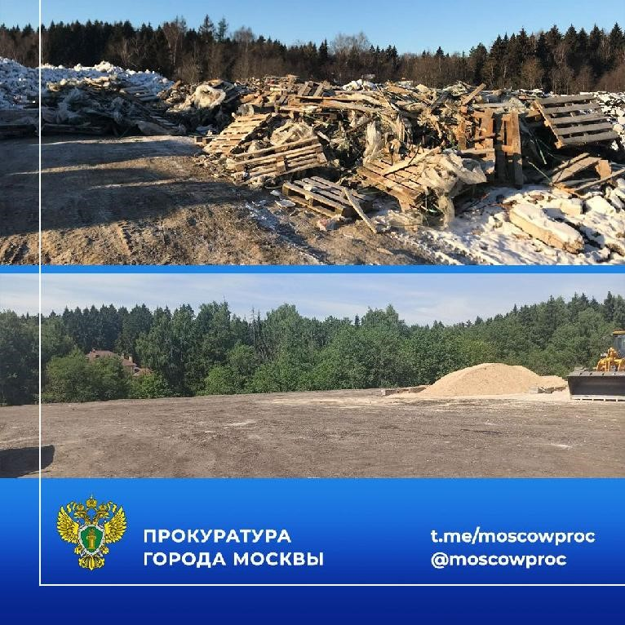

Адрес страницы: http://pechatniki.mos.ru/law-and-order/the-prosecutor-s-office/informatsiya/detail/11003275.html
Управа района Печатники города Москвы

